Contaminación y Prejuicio
CalEPA l 25 de enero de 2021

Resumen
Comprender el papel del gobierno en la perpetuación del racismo institucional y estructural es esencial para nuestro trabajo en CalEPA. Redlining, o marcado en rojo, se refiere a la demarcación de ciertos distritos de poblaciones urbanas minoritarias pobres donde se excluyó el financiamiento gubernamental y privado. Este conjunto de prácticas incluyó factores raciales y ambientales como criterios para evaluar la solvencia percibida de los vecindarios y condujo a muchas de las disparidades ambientales que vemos que afectan a las comunidades de color en todo el estado en la actualidad.
El equipo de equidad racial de CalEPA diseñó este mapa de la historia para ayudar al personal de la agencia y al público a explorar la conexión entre las prácticas racistas de uso de la tierra de la década de 1930 y la persistencia de la injusticia ambiental. Comprender cómo las condiciones ambientales están informadas por las prácticas heredadas de uso de la tierra solo nos ayuda a enfocar y refinar mejor el desarrollo e implementación de nuestras políticas para garantizar un acceso equitativo a aire, agua y tierra limpio para todos los californianos.
Usando CalEnviroScreen, la herramienta de evaluación de impactos acumulativos de CalEPA, explicamos la relación entre los vecindarios excluidos financieramente y la injusticia ambiental actual. Este estudio se inspiró en la investigación sobre la asociación entre las designaciones históricas de California Home Owners’ Loan Corporation (HOLC) y la incidencia de visitas relacionadas con el asma a la sala de emergencias realizadas por Anthony Nardone et al. El enfoque fue posible gracias a la disponibilidad de formularios de evaluación de vecindarios digitalizados de la era de 1930 producidos por el Proyecto de Mapeo de Desigualdad, una colaboración de académicos de Virginia Tech, Johns Hopkins y la Universidad de Maryland, y dirigido por Robert K. Nelson y Brent Cebul de la Universidad de Richmond.
Reconocemos que hay muchos ejemplos de racismo estructural respaldado por el gobierno, como el despojo de tierras nativas americanas que dio origen a Estados Unidos, que no se abordan a través de este proyecto.
Por favor comparta cualquier sugerencia para mejorar el borrador del mapa de la historia enviándola por correo electrónico a RacialequityCalEPA@calepa.ca.gov.

La Nueva Política Económica: No Para Todos
La Nueva Política Económica del presidente Franklin D. Roosevelt fue la respuesta del gobierno a la Gran Depresión, y su Ley de Préstamos para Propietarios de Vivienda (HOLA, por sus siglas en inglés), tenía como objetivo estabilizar el sistema de préstamos hipotecarios de la nación. Pero no todos tenían acceso a los beneficios de la ley, específicamente, hipotecas respaldadas por el gobierno con bajos intereses y mejores condiciones. Entre las décadas de 1930 y 1940, la Administración Federal de Vivienda (AFV) y la Administración de Veteranos otorgaron préstamos de bajo costo respaldados por el gobierno a millones de estadounidenses blancos para que pudieran comprar nuevas viviendas en los suburbios, mientras negaban a las personas de color el acceso a hipotecas y oportunidades de propiedad de vivienda. Entre 1934 y 1962, el gobierno federal emitió $120 mil millones en préstamos hipotecarios, el 98% de los cuales fueron para blancos.

¿Cómo pasó esto?
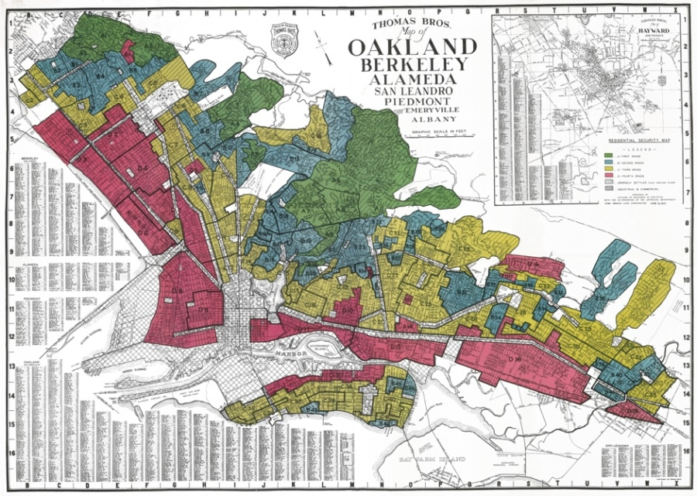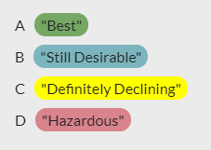 Para ayudar a reducir el riesgo de incumplimiento de los préstamos respaldados por el gobierno, se evaluaron vecindarios en más de 200 ciudades en los estados uniods, incluidas ocho en California, utilizando criterios establecidos por primera vez por la HOLC patrocinada por el gobierno. Las prácticas de evaluación de HOLC se codificaron posteriormente en las pautas de suscripción de la AFV. El propósito de la evaluación era determinar si un vecindario era lo suficientemente "seguro" para aprovechar los préstamos federales y los mapas de "Seguridad Residencial" resultantes estaban codificados por colores. Los vecindarios que se consideraron de alto riesgo para los prestamistas se delinearon en rojo y los vecindarios considerados "en declive" se delinearon en amarillo. Los barrios "mejores" y "deseables" se delinearon en verde y azul, respectivamente. una jerarquía de calificación de riesgo crediticio que favoreció sistemáticamente a ciertos vecindarios y poblaciones mientras que perjudicaba a otros, con efectos duraderos y de largo alcance. Esta práctica exclusión financiera se conoció como "redlining."

La Conexión con el Medio Ambiente
Los criterios para las evaluaciones incluyeron la calidad de la vivienda, los valores de venta y alquiler y, en un acto de racismo institucional explícito, la raza, etnia y clase de los residentes. En la evaluación de la HOLC de la década de 1930, se hizo referencia a las personas negras, indígenas y de otro color como "grupos raciales o de nacionalidad inarmoniosos". Menos conocido es cómo “la presencia de humo, olores y niebla”, o factores ambientales, también impulsaron la calificación de riesgo de seguridad hipotecaria para un vecindario. Como las inversiones federales se hicieron en forma de préstamos hipotecarios en los mejores y más deseables vecindarios, los gobiernos locales actuaron para proteger esa inversión a través de decisiones de zonificación. Estas decisiones llevaron a nuevas instalaciones industriales a las comunidades marcadas en rojo o cerca de ellas, mientras que al mismo tiempo mantuvieron las restricciones raciales a través de convenios locales.

Racismo Gubernamental - Explícito a Implícito
La función clave de la HOLC era comprar hipotecas existentes que estaban en riesgo de ejecución hipotecaria y luego emitir nuevas hipotecas a esos mismos propietarios con condiciones más favorables. Los examinadores de HOLC consultaron con oficiales de préstamos bancarios locales, funcionarios municipales, tasadores y agentes inmobiliarios para evaluar el valor de los bienes raíces y los riesgos de los préstamos hipotecarios para vecindarios enteros en las principales ciudades de los estados unidos. Sus informes muestran que la raza se consideró explícitamente como un factor clave en las evaluaciones, y que cualquier población de minoría racial o étnica significativa automáticamente conduce a una clasificación de alto riesgo, independientemente de la condición del vecindario. Si bien existe un debate sobre cuánta influencia directa tuvieron estos mapas en las decisiones de préstamos posteriores, el historiador Richard Rothstein señala en su libro, "El Color de la Ley: Cómo el Gobierno Segregó América" (2017) que "dejaron al gobierno federal registrado como juzgar que los afroamericanos, simplemente por su raza, eran riesgos bajos."
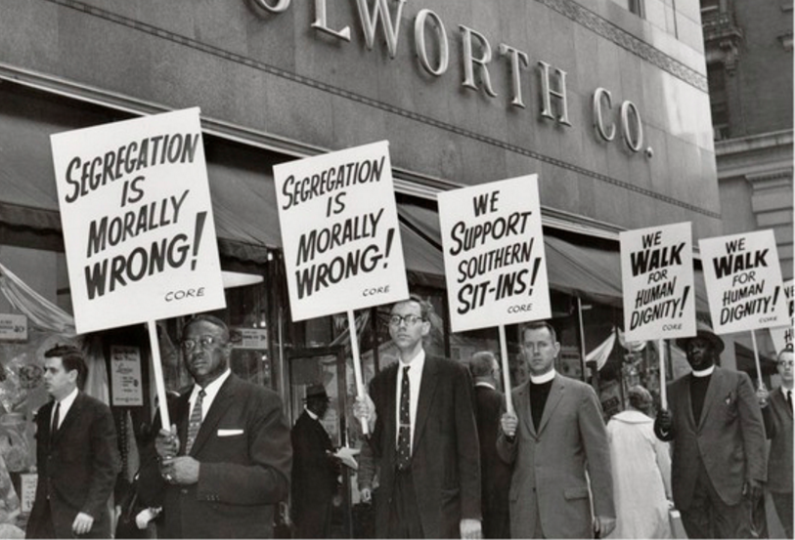
Asimismo, la AFV fue creada para apoyar a los nuevos propietarios en la compra de una primera vivienda actuando como aseguradora de nuevas hipotecas bancarias. Para determinar la elegibilidad de un prestatario para el seguro bajo este programa, la AFV llevó a cabo tasaciones de propiedad para determinar el valor de la propiedad y el riesgo de incumplimiento. La política para realizar estas tasaciones se formalizó en el Manual de Suscripción de la AFV. La versión de 1936 del Manual de Suscripción de la AFV clasificó explícitamente la presencia de grupos raciales y étnicos en la misma categoría de influencia adversa que los contaminantes ambientales. Por ejemplo, incluye una oración que dice "por lo general, la protección contra las influencias adversas que brindan estos medios incluye la prevención de la infiltración de usos comerciales e industriales, la ocupación de clases bajas y los grupos raciales inarmoniosos."
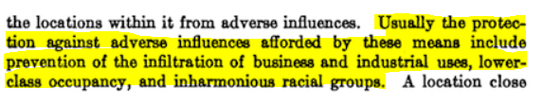
Dicho lenguaje racial explícito se suspendió en las versiones de 1947 y 1958 del Manual de suscripción de la AFV, pero la táctica de mantener a las personas de color y a los usos de la tierra ambientalmente peligrosos fuera de los vecindarios blancos continuó sin mencionar directamente la raza. Se volvió implícito. Por ejemplo, la categoría de "influencias adversas" pasó a llamarse "atractivo físico y social". De manera similar, otra parte del manual ordenaba a los tasadores que calificaran favorablemente los vecindarios donde las familias eran "agradables". Una frase dice "vecindarios constituidos por familias que son agradables, las condiciones físicas son aceptables, generalmente exhiben un fuerte atractivo y estabilidad..."
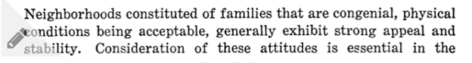

Reforzando el Racismo Estructural
El racismo estructural ocurre cuando múltiples instituciones están involucradas en prácticas que benefician a las personas blancas sobre las personas de color, independientemente de la intención. En el manual de la AFV, vemos que los tasadores locales reciben instrucciones para considerar si los vecindarios ricos y predominantemente blancos tenían formas de prevenir la invasión de negros y otras personas de color y los peligros ambientales a lo largo del tiempo.
Las tácticas reconocidas por el manual de la AFV para reforzar esas estructuras incluyeron el uso de barreras naturales y artificiales en formas que dieron lugar a disparidades en servicios tales como espacios verdes en muchos de los vecindarios actuales. Por ejemplo:
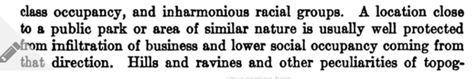
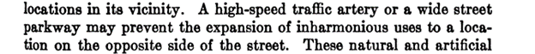
El manual reclutó a los gobiernos locales para promover la implementación de ordenanzas de zonificación y convenios de protección fuertes y aplicables. Por ejemplo:
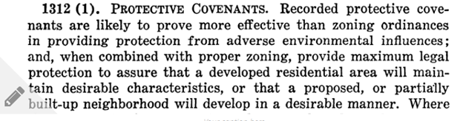
En última instancia, las políticas de la HOLC y la AFV que trataban tanto los peligros ambientales como los “grupos raciales inarmoniosos” como un riesgo para los valores de las viviendas promovieron el desarrollo de ciudades segregadas tanto por motivos raciales como ambientales. Y continuaron alentando implícitamente esas tendencias incluso después de la eliminación del lenguaje explícitamente racista.
Esos programas federales también se cruzaban con las políticas locales de manera que reforzaban las tendencias hacia la vivienda segregada, así como la carga de contaminación desproporcionada. Aunque las ordenanzas de zonificación explícitamente basadas en la raza se consideraron inconstitucionales en 1917, los funcionarios locales en los estados unidos utilizaron las ordenanzas de zonificación económica durante décadas para prohibir cualquier cosa excepto el desarrollo residencial unifamiliar dentro de áreas predominantemente blancas. Mientras tanto, las comunidades de color se dividieron con frecuencia en zonas para permitir el uso multifamiliar, comercial e industrial, incluso cuando esos usos aún no existían. Por ejemplo, Rothstein (2017) señala que, en Los Ángeles, "una comunidad negra se estableció en el área de South-Central de la ciudad en la década de 1940. El vecindario tenía algo de industria, pero su carácter no residencial estaba más firmemente arraigado cuando la ciudad comenzó un proceso de rezonificación 'local' para instalaciones comerciales o industriales," y como resultado, las instalaciones como los depósitos de chatarra de automóviles y las plantas de fabricación se volvieron “comunes" allí.
Estas ordenanzas de zonificación económica local, que fueron activamente alentadas por el gobierno federal, llevaron los usos contaminantes de la tierra a las comunidades de color. Esto también condujo a valores de propiedad más bajos y mayor riesgo crediticio percibido - y por lo tanto redujo la movilidad económica y geográfica - debido a la presencia de esos mismos usos del suelo. Rothstein (2017) señala cómo estos mismos factores contribuyeron simultáneamente a hacer que esas comunidades no fueran elegibles para préstamos respaldados por HOLC y AFV. Esto creó un circuito de refuerzo que mantuvo la contaminación concentrada en las comunidades de color y atrapó a los residentes en esos vecindarios al negarles los medios para salir:
"cuando la Administración Federal de Vivienda (AFV) desarrolló hipotecas amortizadas aseguradas como una forma de promover la propiedad de vivienda en todo el país, estas prácticas de zonificación hicieron que los afroamericanos no fueran elegibles para tales hipotecas porque los bancos y la AFV consideraron la existencia de casas de huéspedes cercanas, desarrollos comerciales o industrias para crear riesgo para el valor de la propiedad de las áreas unifamiliares. Sin tales hipotecas, el costo efectivo de las viviendas afroamericanas era mayor que el de viviendas similares en vecindarios blancos, dejando a los propietarios con menos recursos para el mantenimiento. Los hogares afroamericanos tenían más probabilidades de deteriorarse, lo que reforzaba las condiciones de los barrios marginales de sus vecindarios". En contraste, señala que “la zonificación ... intentó proteger a los barrios blancos del deterioro al garantizar que pocas empresas industriales o ambientalmente inseguras pudieran ubicarse en ellos. Prohibida de esta manera, la industria contaminante no tuvo más opción que ubicarse cerca de residencias afroamericanas."
Recorre las ciudades en líneas marcadas en rojo [redline] de California
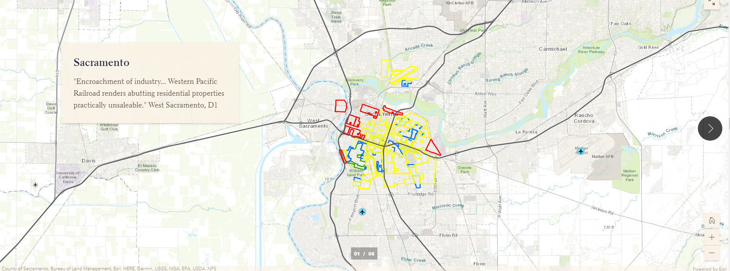
Explore el mapa interactivo a continuación para ver cómo las áreas históricamente marcadas en rojo en California ilustran la contaminación actual y las cargas para la salud.
Algunos de los mapas reflejan la presencia de carreteras y ferrocarriles, usos de la tierra que se mencionaron en el manual de la AFV como formas de reducir la invasión de "usos inarmoniosos.”
Haga clic en los polígonos para leer el texto de los formularios históricos de HOLC. Encontrará más referencias a usos no saludables de la tierra en las áreas marcadas en rojo que en las áreas verde o azul. Tenga en cuenta la frecuencia con la que se utilizan términos como "industria", "fábricas", "ferrocarriles", "olores", "aceite", "alcantarillas", "tráfico" y "malas condiciones de la calle" para describir las áreas marcadas en rojo, mientras que palabras como "parques", "campos de golf", "recreación", "árboles" y "clubes de campo" son frecuentes en las áreas segregadas para las comunidades blancas.
Para ver otra historia que ilustra la conexión ambiental, consulte Las líneas que dan forma a nuestras ciudades, Conectando las Desigualdades Ambientales Actuales con las Políticas de Comunidades Marcadas en Rojo de la década de 1930, una colaboración del Laboratorio de Becas Digitales de la Universidad de Richmond, el Museo de Ciencias de Virginia y ESRI.
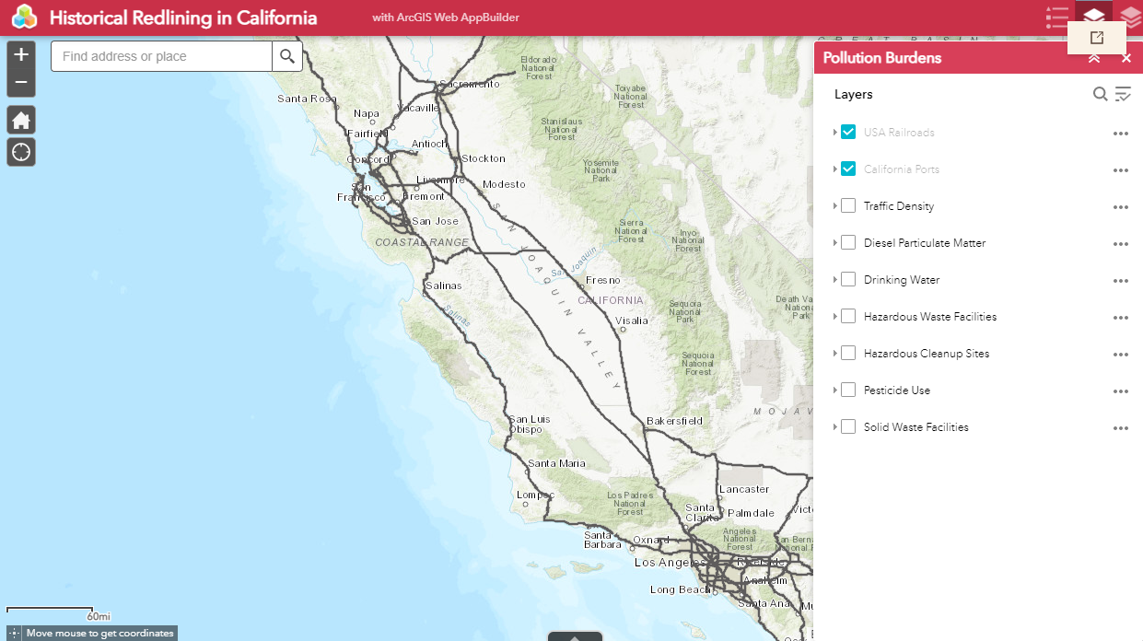

Comunidades Marcadas en Rojo de California y CalEnviroScreen (CES)

¿Qué es CalEnviroScreen?
CalEnviroScreen (CES) es una herramienta desarrollada por la Oficina de Evaluación de Peligros para la Salud Ambiental (OEHHA, por sus siglas en ingles) de la Agencia de Protección Ambiental de California para identificar comunidades que se ven afectadas de manera desproporcionada por una combinación de factores de estrés ambiental y desventajas socioeconómicas. La versión pública disponible más recientemente de CES es 3.0, que se publicó en enero de 2017. CES combina datos ambientales y socioeconómicos de múltiples fuentes para dar una puntuación acumulativa a cada tramo censal dentro del estado de California para 20 indicadores, que se encuentran dentro de dos categorías amplias:
- Carga debida a la contaminación en diversas formas (12 indicadores)
- Características de la población que reflejan o indican vulnerabilidad a los efectos de la contaminación (8 indicadores)
Tenga en cuenta que la raza/etnia no se incluye como indicador en CalEnviroScreen.
Los puntajes de cada indicador se combinan para dar a cada tramo censal en California un puntaje general. Los puntajes bajos indican una carga o vulnerabilidad acumulada de contaminación relativamente baja, mientras que los puntajes más altos indican niveles relativamente más altos de vulnerabilidad o carga de contaminación acumulada.
Cuando miramos los puntajes CES en todo California y sin tener en cuenta la designación HOLC, vemos que la raza está estrechamente asociada con los impactos acumulativos, como lo representan los puntajes CES. El 10% superior de los barrios menos contaminados son 72% blancos, mientras que el 10% superior de los barrios más contaminados son 89% personas de color.
CalEnviroScreen 3.0
Las disparidades raciales y étnicas en la carga de contaminación y la vulnerabilidad que vemos hoy son probablemente el resultado de muchas causas complejas e interrelacionadas, incluidas muchas que no se describen aquí. En nuestro enfoque, nos enfocamos en marcar la década de 1930 como una forma relativamente cuantificable de explorar las conexiones entre la designación HOLC y las condiciones ambientales actuales, medidas por CES 3.0. Tanto las designaciones HOLC como las puntuaciones CES se asignan a áreas geográficas específicas que se pueden trazar en un mapa. Superponiendo los dos mapas, podemos explorar si existen patrones geográficos comunes entre las calificaciones históricas de los vecindarios HOLC y las condiciones ambientales, de salud pública y socioeconómicas actuales. En la siguiente figura, el mapa HOLC de Stockton se superpone con el mapa de puntuaciones CES y los polígonos superpuestos se combinan para generar una puntuación CES para cada vecindario en los mapas HOLC.
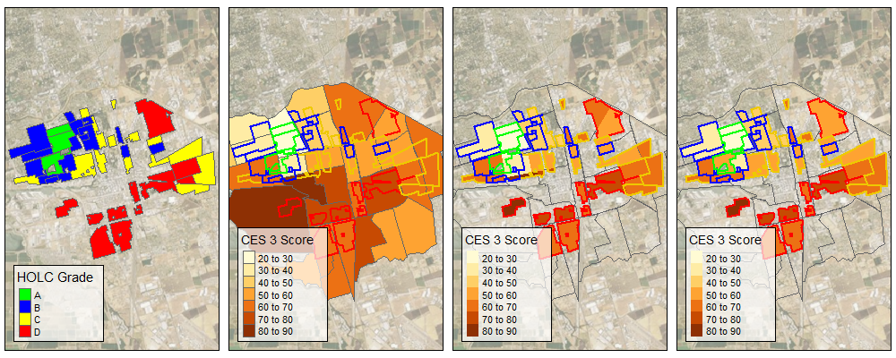
Aunque es difícil concluir definitivamente que la línea roja causó disparidades actuales, podemos usar algunos métodos simples para caracterizar la relación y evaluar el grado de asociación. Medimos estas relaciones asignando puntajes de los indicadores CES a cada vecindario evaluado por HOLC, y luego analizamos las tendencias en la relación entre el grado HOLC y el puntaje CES en todas las comunidades evaluadas por HOLC en California.

¿Qué encontramos?
Cuando trazamos el puntaje CES de cada vecindario de los mapas HOLC de las ciudades de California de la década de 1930 como un punto individual, podemos ver cómo los puntajes CES a nivel de vecindario se distribuyen por ciudad y grado HOLC (indicado por el color de cada punto). A partir de este gráfico, podemos ver que existe una variación considerable en los puntajes CES tanto dentro como entre ciudades, y podemos comenzar a ver algunas tendencias en la relación entre el grado HOLC y el puntaje CES.
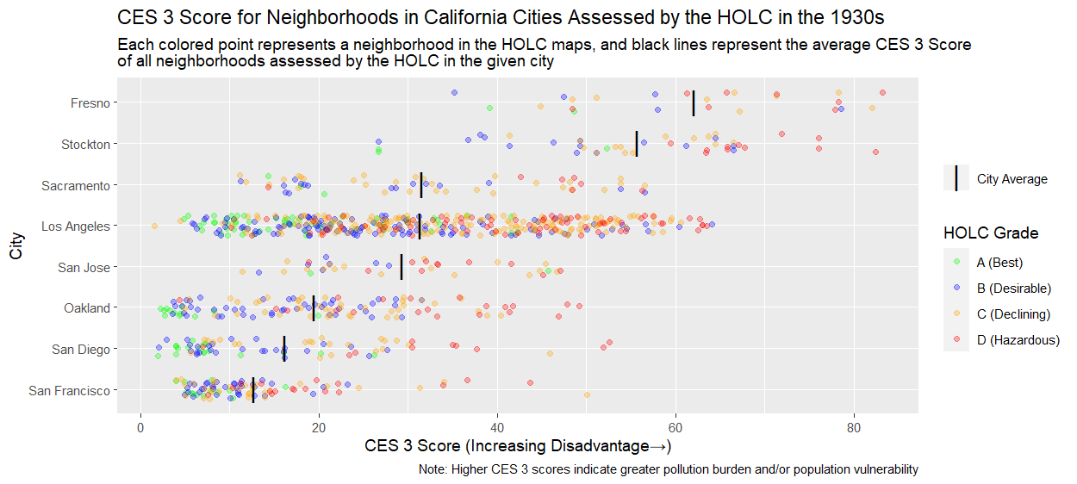
Cuando miramos el puntaje CES promedio a nivel de vecindario por grado HOLC dentro de cada ciudad, la relación entre el grado HOLC y el puntaje CES se vuelve más clara. Para las ocho ciudades de California incluidas en las evaluaciones HOLC, los vecindarios que fueron marcados en rojo por el HOLC en la década de 1930 tienen los puntajes CES promedio más altos en la actualidad, lo que significa que, en promedio, están más desfavorecidos por las cargas de contaminación que los vecindarios que recibieron cualquier otra calificación. Para siete de esas ocho ciudades, la tendencia en el puntaje CES promedio a nivel de vecindario (por grado HOLC) de menor a mayor desventaja es A-B-C-D, reflejando la escala de calificación HOLC de la década de 1930. 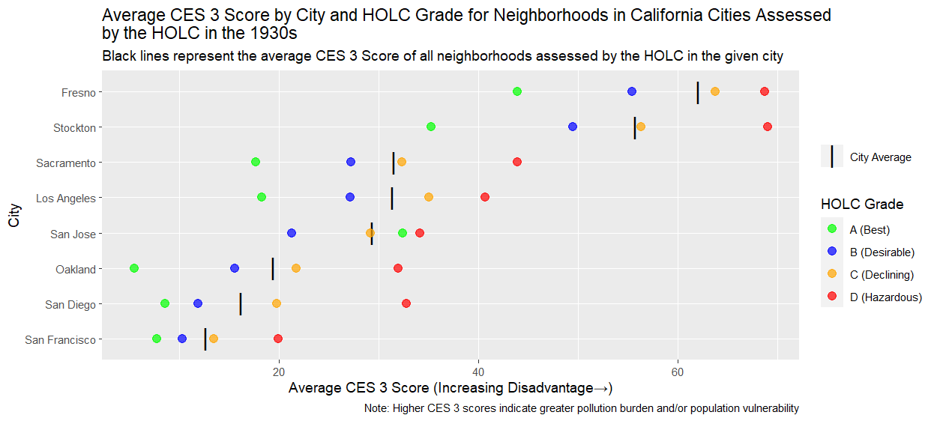
También combinamos los vecindarios evaluados por el HOLC de las ocho ciudades de California para analizar la relación estatal entre el grado HOLC y el puntaje CES. Descubrimos que en todo California, los vecindarios que fueron calificados con "A" en los mapas HOLC de la década de 1930 tienen mucha más probabilidad de tener niveles relativamente bajos de carga de contaminación o vulnerabilidad de la población en la actualidad, mientras que los vecindarios que fueron calificados con "D" en la década de 1930 tienen muchas más probabilidades tener niveles más altos de carga de contaminación o vulnerabilidad.

Cuando analizamos con más detalle los 20 indicadores CES individuales que contribuyen a los puntajes CES generales que se muestran en los gráficos anteriores, encontramos que la relación entre el grado HOLC y los puntajes a nivel de vecindario son ampliamente consistentes en todos esos indicadores. Para 18 de los 20 indicadores CES, los vecindarios que recibieron una calificación de "D" o "Peligroso" en las evaluaciones HOLC de la década de 1930 tuvieron el nivel promedio más alto de carga de contaminación o vulnerabilidad de la población, mientras que los vecindarios que recibieron una calificación de "A" o "Mejor" tenía el nivel promedio más bajo de carga de contaminación o vulnerabilidad. Para 17 de los 20 indicadores, la tendencia en la carga de contaminación promedio o la vulnerabilidad de la población de menor a mayor por grado HOLC fue A-B-C-D.

Designación y Segregación de HOLC
También investigamos la composición demográfica aproximada actual de los vecindarios que se incluyeron en los mapas HOLC de la década de 1930 para evaluar si los patrones de segregación que se reflejaron en las encuestas HOLC han persistido en el tiempo.
La figura de la derecha muestra la distribución de la población actual de cada grupo racial o étnico en los vecindarios que fueron evaluados por la HOLC en la década de 1930. Podemos ver que, en comparación con otros grupos, la población blanca actual sigue estando sobrerrepresentada en los barrios que recibieron una calificación de "A" o "B" de la HOLC en la década de 1930 y subrepresentada en los barrios que recibieron una calificación "C" o "D". Por otro lado, las poblaciones hispanas, nativas americanas y negras actuales están subrepresentadas en los vecindarios que recibieron una calificación de "A" o "B" de la HOLC en la década de 1930, y sobrerrepresentadas en los vecindarios que recibieron una calificación "C" o "D".

Si bien nuestro enfoque se centró solo en los indicadores de carga de contaminación y vulnerabilidad de la población capturados por CalEnviroScreen, otros indicadores, como los relacionados con la vulnerabilidad al cambio climático, también son importantes para examinar en estudios futuros. Otros investigadores ya han comenzado a investigar la relación entre las políticas históricas de restricción y la resiliencia climática. Por ejemplo, la investigación de Jeremy S. Hoffman es el tema de un mapa de la historia que ilustra la relación entre las políticas históricas de marcado rojo y la ocurrencia del efecto isla de calor urbano en la actualidad.
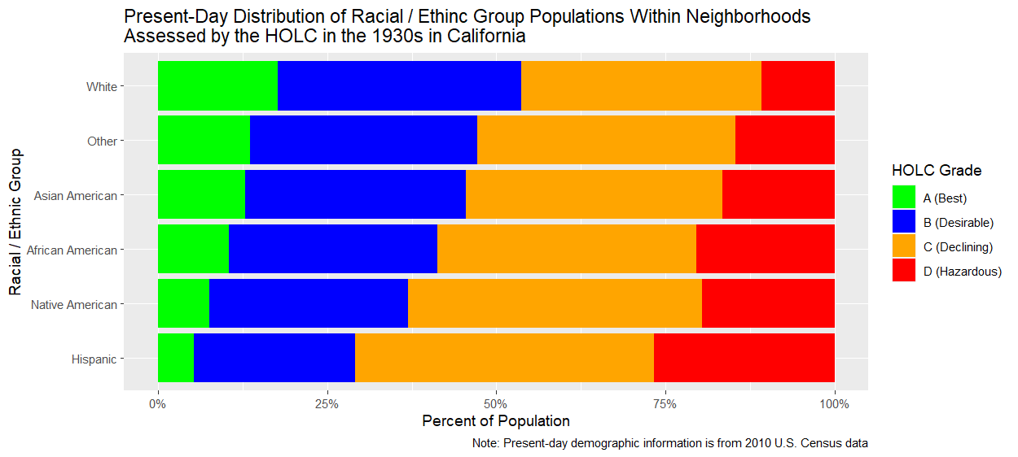

Para Resaltar
Descubrimos que las calificaciones históricas de riesgo HOLC menos favorables generalmente se asocian con peores condiciones ambientales y una mayor vulnerabilidad de la población a los efectos de la contaminación en la actualidad. Y encontramos que las personas de color están sobrerrepresentadas en estos vecindarios. Aunque la asociación entre las políticas históricas y las condiciones actuales no prueba que la política de líneas rojas de HOLC haya causado directa o exclusivamente las disparidades actuales en la carga de contaminación, la tendencia general es clara.
La combinación de mapas HOLC de la década de 1930 con datos contemporáneos sobre demografía, condiciones socioeconómicas y ambientales muestra cómo el racismo sistémico y arraigado en las acciones gubernamentales probablemente contribuyó a los vecindarios segregados y las injusticias ambientales que vemos hoy. Contradice la noción de que la injusticia ambiental se debe solo a los ingresos o la clase. El uso de una lente de equidad racial requiere la dependencia de enfoques basados en datos.
El seguimiento de cómo el lenguaje racista en el Manual de suscripción de la AFV se volvió más implícito con el tiempo nos muestra por qué es crucial examinar nuestras prácticas y políticas actuales con un enfoque en la equidad racial..
Assessing environmental conditions against the backdrop of data on race, ethnicity and class helps us better understand our shared history and, in partnership, construct shared solutions.
Para obtener más información sobre nuestro estudio, incluida información sobre los conjuntos de datos utilizados; detalles técnicos adicionales de cómo se realizó el análisis; y visualizaciones interactivas que permiten a los usuarios explorar resultados más detallados por ciudad y resultados para indicadores CES individuales; consulte la Herramienta de Análisis de líneas marcadas en rojo (Redline Analysis Tool) de CalEPA.

. . . un producto del Equipo de Equidad Racial de CalEPA. . .
El Equipo de Equidad Racial de CalEPA se enfoca en parte en el uso de datos de equidad para establecer el vínculo entre el racismo estructural y la injusticia ambiental.
Grupo de Proyecto
David Altare, Junta Estatal de Control de Recursos de Agua
Greg Gearheart, Junta Estatal de Control de Recursos de Agua
Beti Girma, Junta Estatal de Control de Recursos de Agua
Jaimie Huynh, CalRecycle
Maraid Jimenez, Junta Estatal de Control de Recursos de Agua
Charles Lee, USEPA Oficina de Justicia Ambiental
Jennifer McGovern, Junta Estatal de Control de Recursos de Agua
Kevin Olp, Distrito de Gestión de la Calidad del Aire del Bay Area
Deldi Reyes, El Consejo de Recursos del Aire de California
Amy Schwanhausser, ex pasante de CalEPA
Walker Wieland, Oficina de Evaluación de Riesgos para la Salud Ambiental
Angie Ye, ex pesante de CalEPA

